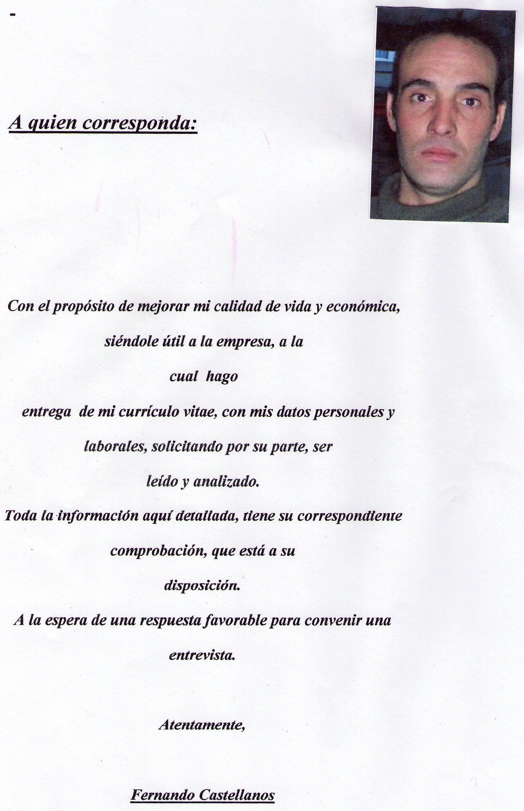

CURRICULUM VITAE

Datos personales

NOMBRE: Fernando Andrés Castellanos Quejella

FECHA DE NACIMIENTO: 01 de octubre de 1976

LUGAR DE NACIMIENTO: Montevideo, Uruguay

DNI : 94640799

ESTADO CIVIL: casado

DOMICILIO: Daguerre Nº 3744 entre: 14 y Ortiz de Rosas. Brandsen. Provincia de Bs.As.

TELEFONO: 2223- 15500819……………………….

E-mail: fercas76@hotmail.com

ESTUDIOS CURSADOS: Primaria completa. Escuela Nº 184 Montevideo

Secundaria: ciclo básico. Liceo Nº 18 Montevideo

Curso de electricidad (aprobado, datos adjuntos)

Examen de foguista (aprobado, datos adjuntos)

EXPERIENCIA LABORAL

Asociación Cristiana de Jóvenes (Unidad Portones) Montevideo, Uruguay

- 09/06/2000: Contrato de suplencia para cubrir licencia de peón limpiador.

- 07/08/2000: Contrato a plazo determinado. Peón limpiador.

- 05/09/2000: Contrato a plazo determinado. Peón limpiador.

- 08/09/2000: Contrato de suplencia para cubrir licencia de auxiliar de ropería.

- 21/09/2000: Contrato a plazo determinado. Peón limpiador.

- 10/10/2000: Contrato a plazo determinado. Peón limpiador.

- 25/10/2000: Contrato a plazo determinado. Peón limpiador.

Como referente: A.C.J. Unidad portones de Montevideo Tel. 6006854

Labores de construcción a cargo del constructor Jorge Oña. Cel. 099222817

Contrato del 11/03/03 al 31/10/03 por reciclaje completo (Cordón) Medio oficial

- Cocina y baño completo (Buceo) Como medio oficial

- Baño completo y humedades (Palermo) Medio oficial.

- Reciclaje completo (Parque Rodó) Oficial encargado.

- Reciclaje completo (Pando) Como oficial encargado.

- Saneamiento completo (Pando). Como encargado.

  - Baño completo y labores varias (Carrasco) Encargado. Como referente: Ana Larroza Tel.:5256300.

  - Baño completo (Carrasco) Encargado. Como referente: Cecilia Tagliaferro Tel.:5225345

- Reciclaje de vivienda (Cordón) Encargado. Como referente Dr. Liborio Lagos (abogado) Tel.:4008092 Cel.:094260114

- Pintura de vivienda (Parque Rodó) Encargado. Como referente Rosa Díaz Tel.:7110102

- Albañilería en general (Barrio Sur) Encargado. Como referente Renata 7090303

- Pintura hall de edificio Aguerrebere (Centro) Encargado. Como referente Administración Deus Tel.:4095169

- Instalación eléctrica completa (Tres Cruces) Como referente Javier Blandin Cel.:094293929

- Aplacado de paredes en yeso en hall de entrada e impermeabilización de azotea con membrana asfáltica en edificio (Parque Rodó) Oficial encargado. Como referente Laura Valls Cel.: 094493985

- Hidrolavado de fachada y remodelación de laboratorio “Gernetic Carrasco” Oficial. Como referente Ana Larroza Tel.: 5256300

- Construcciones en general (Malvin Norte) Como referente Ana Gravier Tel.: 5079076

- Pintura de escalera (interiores 13 pisos) (Parque Rodó) Como referente, Miguel Angel Balaguer Tel: 0013174695 (EE.UU.)

- Labores varias de construcción a cargo del contratista español Oscar Domínguez. Durante 2 años. Tel.: 0034-6991609680 (España)

- Construcción de vivienda (1 planta) (Costa Azul) Como director de obra. Referente: Jorge Soria. Cel. 094415892

- Reciclaje de vivienda (Solymar) Como director de obra. Referente: Lírica Quintans. Tel. 6130763

- Desde 1/07/2005 al 30/10/2006 contrato (peón tareas varias) en A.C.J. unidad Portones de Montevideo.

- Desde 1/11/2006 hasta la fecha, contrato de Foguista en A.C.J. unidad Portones de Montevideo.

Luego de lo ultimo mencionado, presenté mi renuncia formalmente (carta renuncia adjunta) en ese club deportivo, con el motivo de mi viaje definitivo a Argentina el día 28 de setiembre del 2010. Hasta este momento, he estado trabajando como albañil con diversos contratistas de la provincia donde vivo.

REFERENCIAS LABORALES

Constructor Jorge Oña Cel.: +59899222817
(Montevideo)

Contratista Felipe Castillos Cel.: 2223507292
(Bs.As)

Empresario Jorge Soria Cel.: +59894415892
(Montevideo)

Asociación Cristiana de Jóvenes Cel.: +59895044457
(Montevideo)

REFERENCIAS PERSONALES

Empresario José Luis Blandin Cel.:+59895018564
(Montevideo)

Fernando Catoira Cel.: +59894212546
(Montevideo)

María de los Angeles Merlicco Cel.: 222315576017
(Bs.As)

Beatriz Mabel Tagliaferro Cel.: 222315464677
(Bs.As)

